中共漯河市委党史和地方志研究中心
2024年度部门预算公开说明

2024年3月
目 录

第一部分部门概况
一、主要职责
二、机构设置
第二部分部门预算情况说明
第三部分名词解释

附件：2024年部门预算表
一、部门收支预算表
二、部门收入预算表
三、部门支出预算表
四、财政拨款收支总体情况表
五、一般公共预算支出预算表
六、一般公共预算基本支出预算表
七、支出经济分类汇总表
八、一般公共预算“三公”经费支出情况表
九、政府性基金预算支出情况表
十、国有资本经营预算支出情况表
十一、项目支出表
十二、部门预算项目绩效目标表
十三、部门整体绩效目标表

第一部分
部门概况

一、主要职责
（一）开展党史研究，为解决涉及重大党史事件、主要党史人物的有关问题提供咨询和意见，为市委决策服务；负责中共漯河地方党史资料的征集、整理和党史基本著作的编纂、出版工作；开展党史、革命史的宣传教育，参与举办重大党史事件和重要党史人物的纪念活动。
（二）承担市级综合志书、史书、年鉴及其他地情资料的编纂任务；收集整理漯河经济社会发展大事要事信息，为各级领导提供咨询服务；收集各地各类史志书籍、地方文献资料、市情资料，建设具有漯河特色的方志馆；收集整理历代漯河旧志，开展用志工作；编辑出版史志刊物，开展史志研究；参与县区志和乡镇、村志编纂的业务指导，为各级志书、史书、年鉴的编纂提供服务；开发利用史志资源，参与党委政府主题出版物编纂，实施地情研究专项课题项目，开发史志年鉴衍生产品。
（三）联系省、县区党史、地方史志相关学会，积极开展党史、地方史志学术活动；参与指导县区党史、地方史志工作；推进党史、地方史志信息化工作，建设党史、地方史志信息数据库，为社会各界提供高效便捷服务。
（四）接受省党史、地方史志业务单位的指导，完成市委、政府交办的其他任务。
二、机构设置
中共漯河市委党史和地方志研究中心部门预算仅包括机关本级预算，无下属机构。
机关本级预算包括：办公室、党建综合科、党史研究科、地方史志研究科、年鉴编纂科的预算。
第二部分
部门预算情况说明

一、收入支出预算总体情况说明
2024年收入总计360.43万元，支出总计360.43万元，与2023年预算相比，收入减少46.58万元，下降11.4%。主要原因：项目支出经费减少;支出减少46.58万元，下降11.4%。主要原因：项目支出经费减少。
二、收入预算总体情况说明
2024年收入合计360.43万元，其中一般公共预算收入360.43万元；政府性基金预算收入0万元；国有资本经营预算收入0万元；财政专户管理资金收入0万元；中央省提前告知转移支付收入0万元；其他收入0万元；财政上年结转资金安排收入0万元。
三、支出预算总体情况说明
2024年支出合计360.43万元，其中：基本支出345.08万元，占95.7%；项目支出15.35万元，占4.3%。
四、财政拨款收入支出总体情况说明
2024年一般公共预算收支预算360.43万元，无政府性基金预算及国有资本经营预算拨款收入，也无使用政府性基金预算及国有资本经营预算安排的支出。与2023年相比，一般公共预算收支预算减少46.58万元，下降11.4%，主要原因：项目支出经费减少。
五、一般公共预算支出情况说明
2024年一般公共预算支出年初预算为360.43万元。其中：基本支出345.08万元，占95.7%；项目支出15.35万元，占4.3%。
六、一般公共预算基本支出情况说明
2024年一般公共预算基本支出年初预算为345.08万元。其中：人员经费支出319.81万元，占92.7%；公用经费支出25.27万元，占7.3%。
七、 “三公”经费支出情况说明
2024年“三公”经费预算为0万元。2023年“三公”经费支出预算数比 2023年减少1.50万元。
具体支出情况如下：
（一）因公出国（境）费0万元，主要用于部门工作人员公务出国（境）的住宿费、旅费、伙食补助费、杂费、培训费等支出。预算数与上年持平，无变动，主要原因：加强出国经费管理，对出国经费进行压缩。
（二）公务接待费0万元，主要用于按规定开支的各类公务接待（含外宾接待）支出。预算数与上年持平，无变动，主要原因：厉行节约，不断压缩公务接待费支出。
（三）公务用车购置及运行费0万元，其中，公务用车购置费0万元；公务用车运行维护费0万元，主要用于开展工作所需公务用车的燃料费、维修费、过路过桥费、保险费、安全奖励费用等支出。公务用车购置费预算数与2023年持平，无变动，主要原因：无购买公务车辆。公务用车运行维护费预算数比 2023年减少1.50万元，主要原因：2024年财政未下拨车辆运行维护费。
八、政府性基金预算支出情况说明
2024年无政府性基金预算拨款收入，也无使用政府性基金预算安排的支出。
九、国有资本经营预算支出情况说明
2024年无国有资本经营预算拨款收入，也无使用国有资本经营预算安排的支出。
十、其他重要事项情况说明
（一）行政（事业）部门机构运转经费
2024年机构运转经费支出预算25.27万元，主要保障机构正常运转及正常履职需要，包含日常公用经费、工会经费、福利费等。
（二）政府采购支出情况
2024年政府采购预算安排0万元，其中：政府采购货物预算0万元、政府采购工程预算0万元、政府采购服务预算0万元。
（三）预算绩效情况说明
2024年对所有项目支出全面实施绩效目标管理，涉及预算拨款15.35万元,共5个项目，无部门重点评价项目。根据以前年度绩效评价结果，优化《漯河年鉴》、《漯河大事月报》编印、《中共漯河历史》等项目支出2024年预算安排，并进一步改进管理、完善政策。
财政重点绩效评价项目绩效目标情况说明
中共漯河市委党史和地方志研究中心2024年度无财政重点绩效评价项目，因此无重点项目绩效目标，特此说明。
（四）国有资产占用情况。
2023年期末，共有车辆1辆，其中：一般公务用车1辆、一般执法执勤用车0辆、特种专业技术用车0辆，其他用车0辆。单价50万元以上通用设备0台（套），部门价值100万元以上专用设备0台（套）。
（五）专项转移支付项目情况
负责管理的专项转移支付项目共有0项。我部门将按照《预算法》等有关规定，积极做好项目分配前期准备工作，在规定的时间内向财政部门提出资金分配意见，根据有关要求做好项目申报公开等相关工作。

第三部分
名词解释
一、财政拨款收入：是指市级财政当年拨付的资金；包括一般公共预算拨款、政府性基金预算拨款、国有资本经营预算拨款。
二、财政专户管理资金：是指缴入财政专户、实行专项管理的高中以上学费、住宿费、高校委托培养费、函大、电大、夜大及短训班培训费等教育收费。
三、事业收入：是指事业单位开展专业活动及辅助活动所取得的收入，不包括教育收费。
四、事业单位经营收入：是指事业单位在专业业务活动及其辅助活动之外开展非独立核算经营活动取得的收入。
五、其他收入：是指部门取得的除“财政拨款”、“事业收入”、“事业单位经营收入”等以外的收入。
六、用事业基金弥补收支差额：是指事业单位在当年的“财政拨款收入”、“事业收入”、“经营收入”和“其他收入”不足以安排当年支出的情况下，使用以前年度积累的事业基金（即事业单位以前各年度收支相抵后，按国家规定提取、用于弥补以后年度收支差额的基金）弥补当年收支缺口的资金。
七、基本支出：是指为保障机构正常运转、完成日常工作任务所必需的开支，其内容包括人员经费和日常公用经费两部分。
八、项目支出：是指在基本支出之外，为完成特定的行政工作任务或事业发展目标所发生的支出。
九、“三公”经费：是指纳入市级财政预算管理，部门使用财政拨款安排的因公出国（境）费、公务用车购置及运行费和公务接待费。其中，因公出国（境）费反映单位公务出国（境）的住宿费、旅费、伙食补助费、杂费、培训费等支出；公务用车购置及运行费反映单位公务用车购置费及租用费、燃料费、维修费、过路过桥费、保险费、安全奖励费用等支出；公务接待费反映单位按规定开支的各类公务接待（含外宾接待）支出。
十、行政（事业）单位机构运转经费情况：是指为保障单位（包括行政单位和事业单位）运行用于购买货物和服务的各项资金，包括办公及印刷费、邮电费、差旅费、会议费、福利费、日常维修费及一般设备购置费、办公用房水电费、办公用房取暖费、办公用房物业管理费、公务用车运行维护费以及其他费用。

附件：2024年部门预算表

预算01表
部门收支预算表
部门名称： | 中共漯河市委党史和地方志研究中心 |  | 单位：万元
收 入 |  | 支 出
项 目 | 预算数 | 项 目 | 预算数
一、一般公共预算拨款收入 | 360.43 | 一、一般公共服务 | 181.80
二、政府性基金预算拨款收入 |  | 二、外交
三、国有资本经营预算拨款收入 |  | 三、国防
四、财政专户管理资金收入 |  | 四、公共安全
五、事业收入 |  | 五、教育
六、事业单位经营收入 |  | 六、科学技术
七、中央省提前告知转移支付 |  | 七、文化旅游体育与传媒
八、附属单位上缴收入 |  | 八、社会保障和就业 | 150.63
九、其他收入 |  | 九、社会保险基金支出
十、财政上年结转资金安排收入 |  | 十、卫生健康 | 13.35
 |  | 十一、节能环保
 |  | 十二、城乡社区事务
 |  | 十三、农林水事务
 |  | 十四、交通运输
 |  | 十五、资源勘探信息等
 |  | 十六、商业服务业等
 |  | 十七、金融支出
 |  | 十九、援助其他地区支出
 |  | 二十、自然资源海洋气象等支出
 |  | 二十一、住房保障支出 | 14.65
 |  | 二十二、粮油物资储备支出
 |  | 二十三、国有资本经营预算
 |  | 二十四、灾害防治及应急管理
 |  | 二十七、预备费
 |  | 二十九、其他支出
 |  | 三十、转移性支出
 |  | 三十一、债务还本支出
 |  | 三十二、债务付息支出
 |  | 三十三、债务发行费用支出
 |  | 三十四、抗疫特别国债安排的支出
本年收入合计 | 360.43 | 本 年 支 出 合 计 | 360.43
单位上年结转结余 |  | 年终结转结余
收入总计 | 360.43 | 支 出 合 计 | 360.43

 | 预算02表
部门收入预算表
部门名称： | 中共漯河市委党史和地方志研究中心 |  |  |  |  |  |  |  |  |  |  |  |  | 单位：万元
部门代码 | 单位名称 | 总计 | 本年收入 |  |  |  |  |  |  |  |  |  | 财政上年结转资金安排收入 |  |  |  |  | 单位上年结转结余资金
部门代码 | 单位名称 |  | 一般公共预算 | 政府性基金预算 | 国有资本经营预算 | 财政专户管理资金 | 事业收入 | 事业单位经营收入 | 中央省提前告知转移支付 | 附属单位上缴收入 | 其他收入 | 合计 | 合计 | 一般公共预算 | 政府性基金预算 | 国有资本经营预算 | 财政专户管理资金 | 单位上年结转结余资金
046 | 中共漯河市委党史和地方志研究中心 | 360.43 | 360.43 |  |  |  |  |  |  |  |  | 360.43
046001 | 中共漯河市委党史和地方志研究中心 | 360.43 | 360.43 |  |  |  |  |  |  |  |  | 360.43
合计 |  | 360.43 | 360.43 |  |  |  |  |  |  |  |  | 360.43

预算03表
部门支出预算表
部门名称： |  |  | 中共漯河市委党史和地方志研究中心 |  |  |  |  |  |  |  |  |  | 单位：万元
科目编码 |  |  | 单位代码 | 单位（科目名称） | 总计 | 基本支出 |  |  |  |  | 项目支出
类 | 款 | 项 | 单位代码 | 单位（科目名称） | 总计 | 小计 | 工资福利支出 | 对个人和家庭的补助 | 商品和服务支出 | 资本性支出 | 小计 | 运转类经费（专项业务） | 特定目标类
 |  |  |  | 合计 | 360.43 | 345.08 | 190.63 | 129.18 | 25.27 |  | 15.35 | 15.35
 |  |  | 046 | 中共漯河市委党史和地方志研究中心 | 360.43 | 345.08 | 190.63 | 129.18 | 25.27 |  | 15.35 | 15.35
201 | 36 | 99 |  | 其他共产党事务支出 | 181.80 | 166.45 | 143.31 |  | 23.14 |  | 15.35 | 15.35
208 | 05 | 02 |  | 事业单位离退休 | 131.31 | 131.31 |  | 129.18 | 2.13
208 | 05 | 05 |  | 机关事业单位基本养老保险缴费支出 | 19.08 | 19.08 | 19.08
208 | 99 | 99 |  | 其他社会保障和就业支出 | 0.24 | 0.24 | 0.24
210 | 11 | 01 |  | 行政单位医疗 | 7.30 | 7.30 | 7.30
210 | 11 | 02 |  | 事业单位医疗 | 0.43 | 0.43 | 0.43
210 | 11 | 03 |  | 公务员医疗补助 | 5.62 | 5.62 | 5.62
221 | 02 | 01 |  | 住房公积金 | 14.65 | 14.65 | 14.65

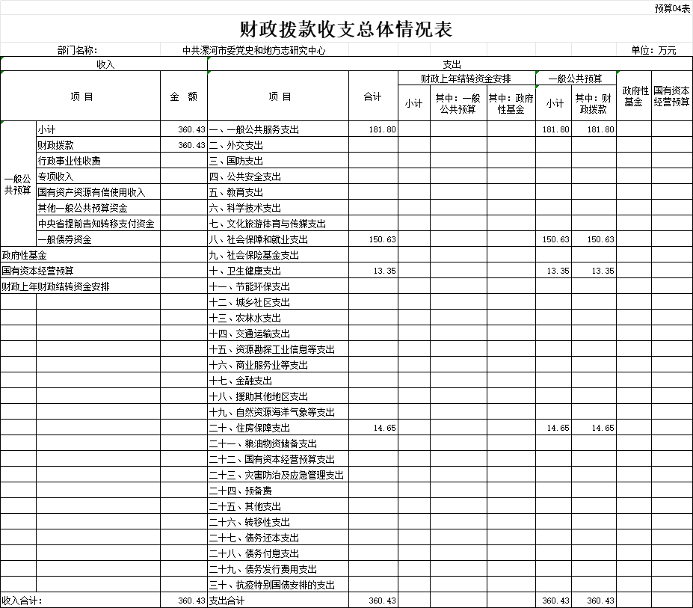

预算05表
一般公共预算支出预算表
部门名称： |  |  | 中共漯河市委党史和地方志研究中心 |  |  |  |  |  |  |  |  |  | 单位：万元
科目编码 |  |  | 单位代码 | 单位（科目名称） | 总计 | 基本支出 |  |  |  |  | 项目支出
类 | 款 | 项 | 单位代码 | 单位（科目名称） | 总计 | 小计 | 工资福利支出 | 对个人和家庭的补助 | 商品和服务支出 | 资本性支出 | 小计 | 运转类经费（专项业务） | 特定目标类
 |  |  |  | 合计 | 360.43 | 345.08 | 190.63 | 129.18 | 25.27 |  | 15.35 | 15.35
 |  |  | 046 | 中共漯河市委党史和地方志研究中心 | 360.43 | 345.08 | 190.63 | 129.18 | 25.27 |  | 15.35 | 15.35
201 | 36 | 99 |  | 其他共产党事务支出 | 181.80 | 166.45 | 143.31 |  | 23.14 |  | 15.35 | 15.35
208 | 05 | 02 |  | 事业单位离退休 | 131.31 | 131.31 |  | 129.18 | 2.13
208 | 05 | 05 |  | 机关事业单位基本养老保险缴费支出 | 19.08 | 19.08 | 19.08
208 | 99 | 99 |  | 其他社会保障和就业支出 | 0.24 | 0.24 | 0.24
210 | 11 | 01 |  | 行政单位医疗 | 7.30 | 7.30 | 7.30
210 | 11 | 02 |  | 事业单位医疗 | 0.43 | 0.43 | 0.43
210 | 11 | 03 |  | 公务员医疗补助 | 5.62 | 5.62 | 5.62
221 | 02 | 01 |  | 住房公积金 | 14.65 | 14.65 | 14.65

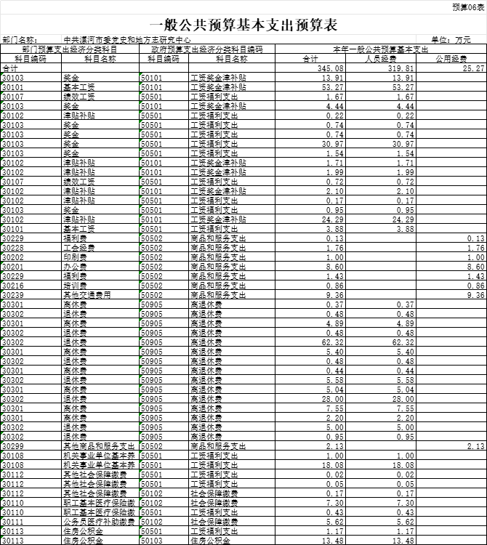

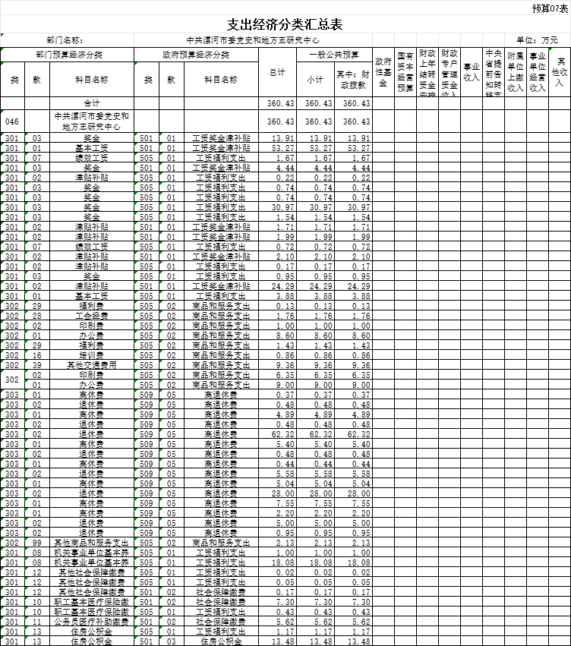

预算08表
一般公共预算“三公”经费支出情况表
部门名称：中共漯河市委党史和地方志研究中心 |  |  |  |  | 单位：万元
“三公”经费合计 | 因公出国（境）费 | 公务用车购置及运行费 |  |  | 公务接待费
“三公”经费合计 | 因公出国（境）费 | 小计 | 公务用车购置费 | 公务用车运行费 | 公务接待费
注：按照党中央、国务院有关规定及部门预算管理有关规定，“三公”经费包括因公出国（境）费、公务用车购置及运行费和公务接待费。（1）因公出国（境）费，指单位工作人员公务出国（境）的住宿费、旅费、伙食补助费、杂费、培训费等支出。（2）公务用车购置及运行费，指单位公务用车购置费及租用费、燃料费、维修费、过路过桥费、保险费、安全奖励费用等支出，公务用车指用于履行公务的机动车辆，包括领导干部专车、一般公务用车和执法执勤用车。（3）公务接待费，指单位按规定开支的各类公务接待（含外宾接待）支出。

预算09表
政府性基金预算支出情况表
部门名称： |  |  | 中共漯河市委党史和地方志研究中心 |  |  |  |  |  |  |  |  |  | 单位：万元
科目编码 |  |  | 单位代码 | 单位（科目名称） | 总计 | 基本支出 |  |  |  |  | 项目支出
类 | 款 | 项 | 单位代码 | 单位（科目名称） | 总计 | 小计 | 工资福利支出 | 对个人和家庭的补助 | 商品和服务支出 | 资本性支出 | 小计 | 运转类经费（专项业务） | 特定目标类
 |  |  |  | 合计
注：2024年中共漯河市委党史和地方志研究中心无政府性基金预算拨款收入，也无使用政府性基金预算安排的支出，故本表无数据。

预算10表
国有资本经营预算支出情况表
部门名称： |  |  | 中共漯河市委党史和地方志研究中心 |  |  |  |  |  |  |  |  |  | 单位：万元
科目编码 |  |  | 单位代码 | 单位（科目名称） | 总计 | 基本支出 |  |  |  |  | 项目支出
类 | 款 | 项 | 单位代码 | 单位（科目名称） | 总计 | 小计 | 工资福利支出 | 对个人和家庭的补助 | 商品和服务支出 | 资本性支出 | 小计 | 运转类经费（专项业务） | 特定目标类
 |  |  |  | 合计
注：2024年中共漯河市委党史和地方志研究中心无国有资本经营预算拨款收入，也无使用国有资本经营预算安排的支出，故本表无数据。

预算11表
项目支出表
部门名称：中共漯河市委党史和地方志研究中心 |  |  |  |  |  |  |  |  |  |  | 单位：万元
类型 | 项目名称 | 项目单位 | 合计 | 本年拨款 |  |  | 财政拨款结转结余 |  |  | 财政专户管理资金 | 单位资金
 |  |  |  | 一般公共预算 | 政府性基金预算 | 国有资本经营预算 | 一般公共预算 | 政府性基金预算 | 国有资本经营预算 | 财政专户管理资金 | 单位资金
 |  |  | 15.4 | 15.4
 | 046 | 中共漯河市委党史和地方志研究中心 | 15.4 | 15.4
其他运转类 | 《漯河年鉴》 | 中共漯河市委党史和地方志研究中心 | 8.5 | 8.5
其他运转类 | 《中共漯河历史》（1978.12-2012）征集整理费用 | 中共漯河市委党史和地方志研究中心 | 0.6 | 0.6
其他运转类 | 《漯河大事月报》编印 | 中共漯河市委党史和地方志研究中心 | 0.8 | 0.8
其他运转类 | 史志书籍资料征集编报出版费用 | 中共漯河市委党史和地方志研究中心 | 5.0 | 5.0
其他运转类 | 党史和地方志网站维护费 | 中共漯河市委党史和地方志研究中心 | 0.5 | 0.5

